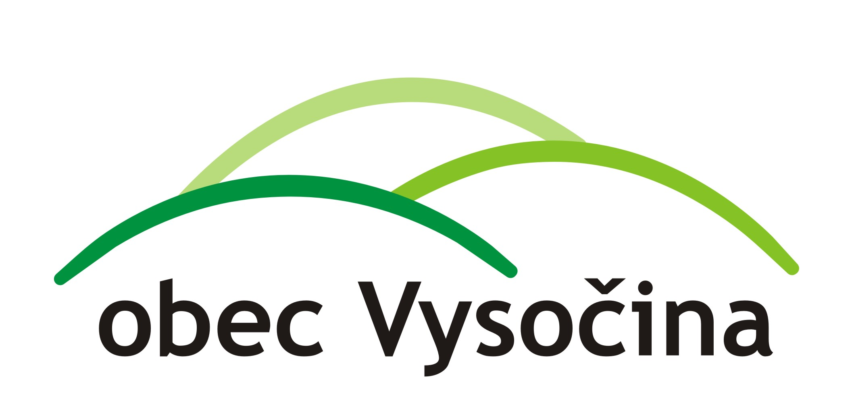¨

Obecní úřad Vysočina, Dřevíkov čp. 55, 539 01 Hlinsko
Informace voličům o době a místě konání volby prezidenta České republiky ve dnech 11. a 12. ledna 2013
v obci Vysočina

V souladu s ustanovením § 34 odst. 1 písm. a) zákona č. 275/2012 Sb., o volbě prezidenta republiky a o změně některých zákonů,

i n f o r m u j i v o l i č e ,

že I. kolo volby prezidenta České republiky se uskuteční

dne 11. ledna 2013 v době od 14:00 do 22:00 hodin
a dne 12. ledna 2013 v době od 8:00 do 14:00 hodin.

Místem konání voleb

volební okrsek č. 1: RVÁČOV
zasedací místnost - Rváčov čp. 44 – bývalá škola
- pro voliče s trvalým pobytem v místní části Rváčov, Petrkov, Svatý Mikuláš

volební okrsek č. 2: SVODODNÉ HAMRY
Hasičská zbrojnice Svobodné Hamry
- pro voliče s trvalým pobytem v místní části - Svobodné Hamry

volební okrsek č. 3: DŘEVÍKOV
Úřadovna Obecního úřadu Vysočina, Dřevíkov čp. 55
- pro voliče bydlící v místní části - Dřevíkov, Veselý Kopec, Jančour
.
volební okrsek č. 4: MOŽDĚNICE
Pohostinství Možděnice, čp. 6
- pro voliče s trvalým pobytem v místní části - Možděnice

Ve Vysočině dne 17. 12. 2012 Tomáš Dubský starosta obce

